**操作手册**

**（学员结业及项目结业管理部分）**

**2018.11.29**

**注：**

**（1）学员结业中指定成果指导教师才计入成果指导工作量。**

**（2）不进行结业申请则无法统计教师的成果指导工作量。**

## 一、业务流程图（学员管理及结业部分）



## 二、学员管理（项目管理身份老师）

### 1、上传/新增学员

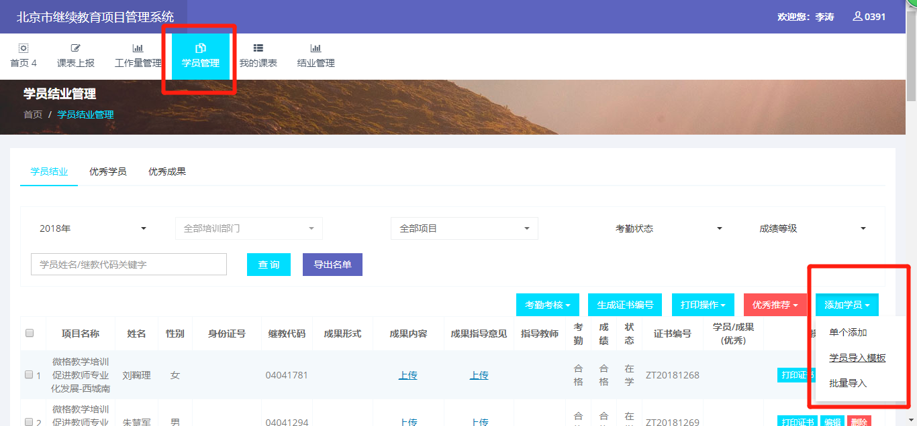

### 2、学员考勤

#### 2.1 选择需要考勤的项目班级

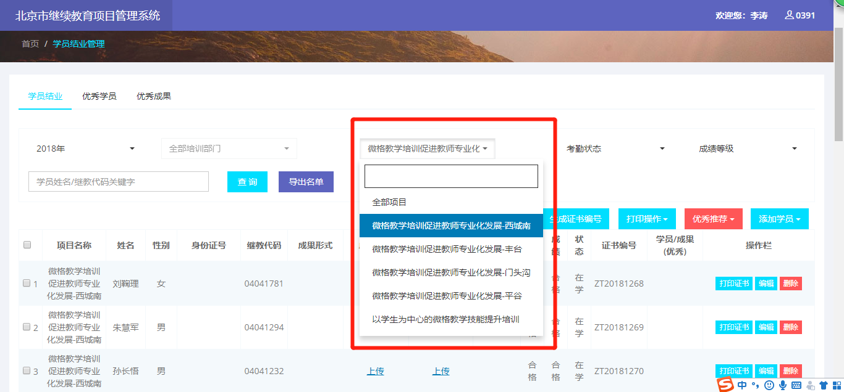

#### 2.2勾选学生，设置考勤

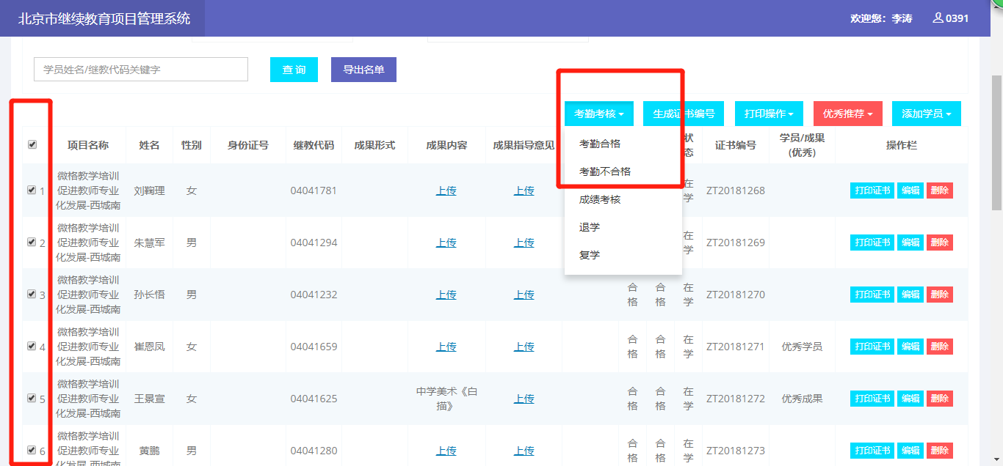

#### 2.3成绩考核（勾选学生，设置成绩（及格或60分以上才可结业））

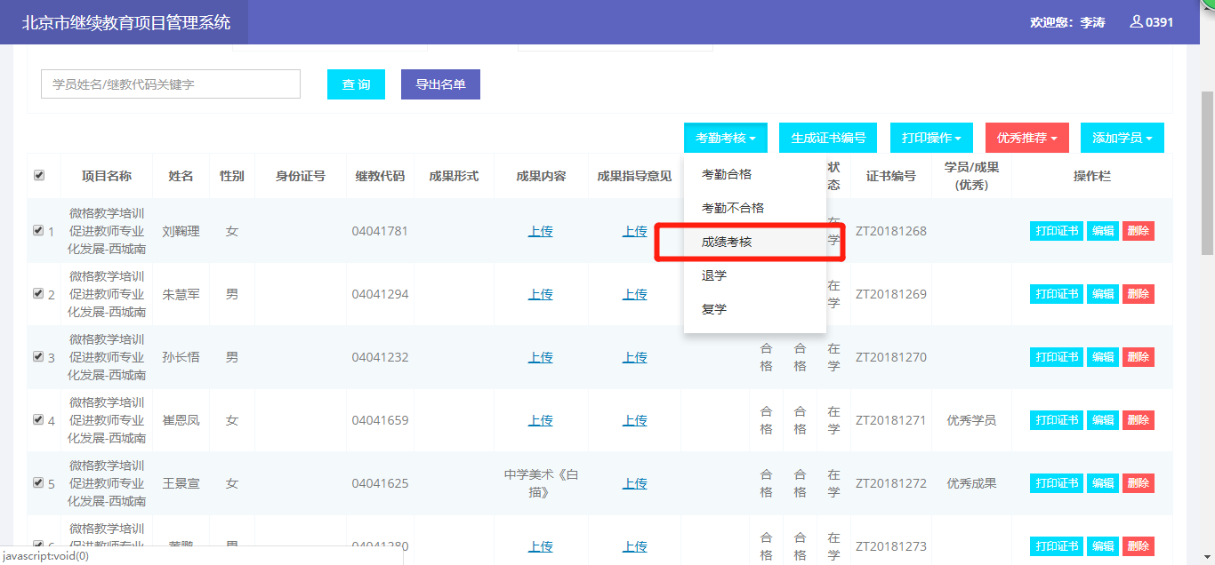

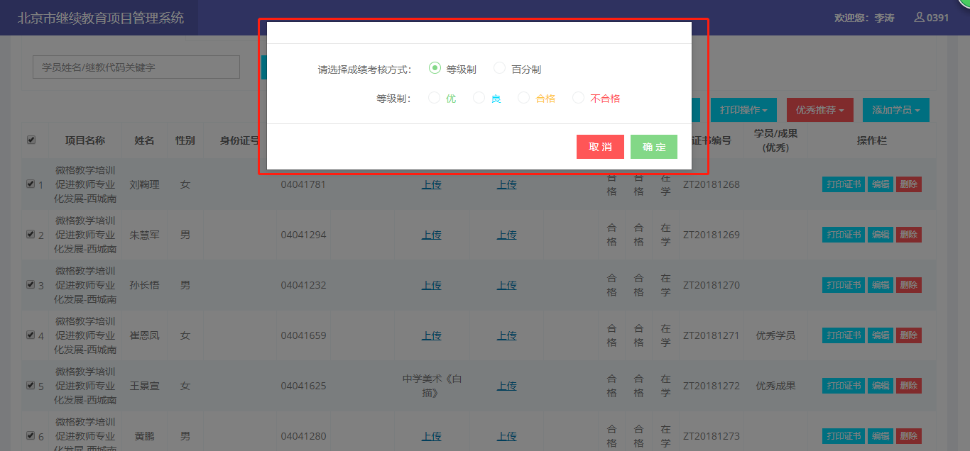

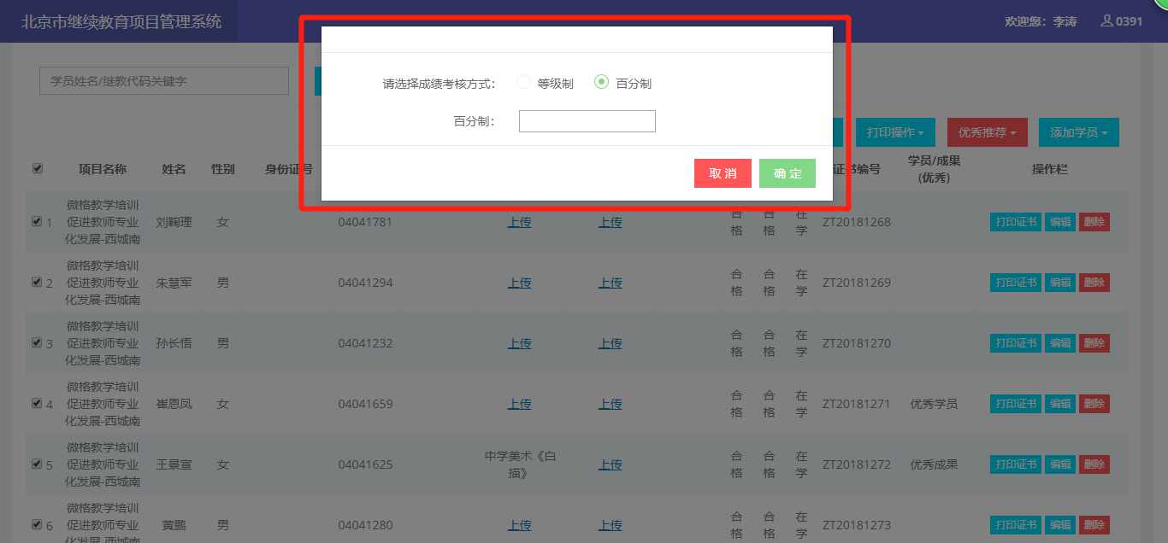

#### 2.4优秀学员/成果推荐

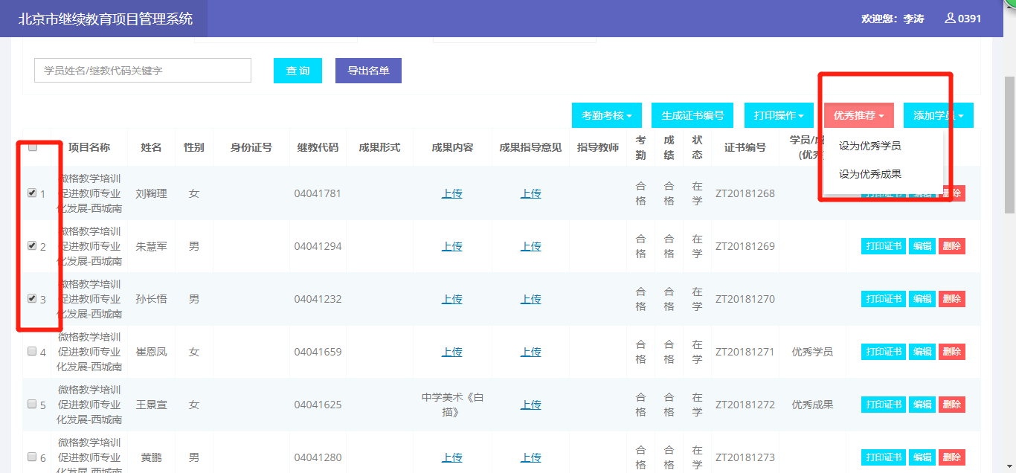

#### 2.5生成证书编号（勾选后一键生成）

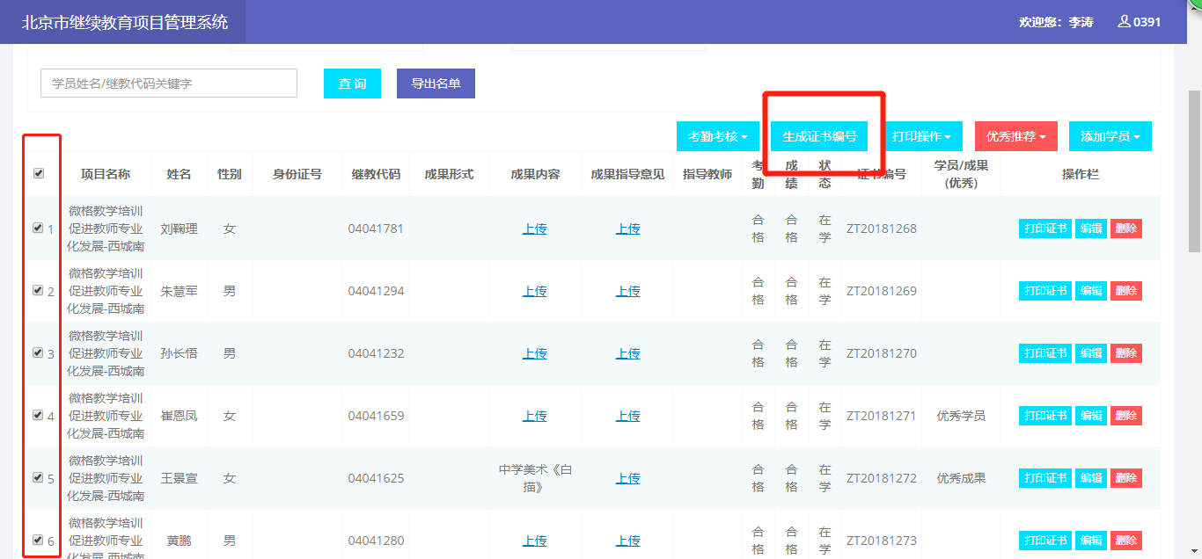

#### 2.6上传结业学员成果内容、设置成果指导教师、上传指导意见文件、选择成果类型

##### 2.6.1进入学员编辑页面

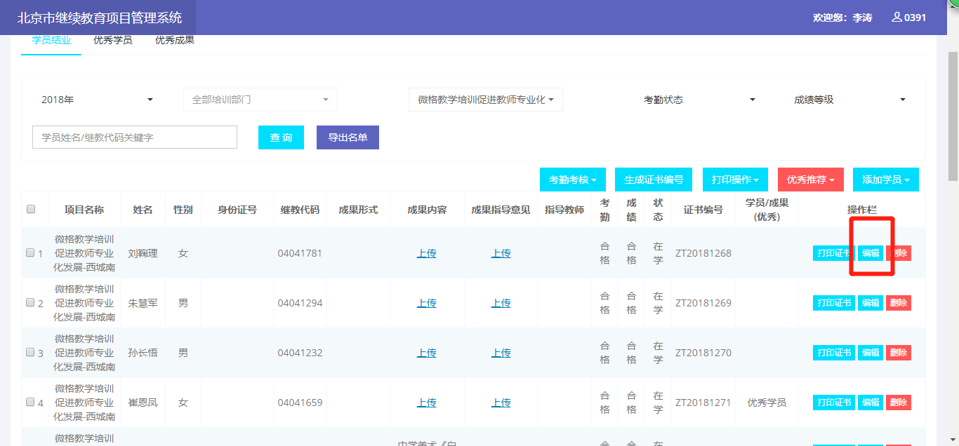

##### 2.6.2进行成果信息操作

（此项选择教师后，被选中教师教学工作量成果部分在结业审核通过后会计算在内）

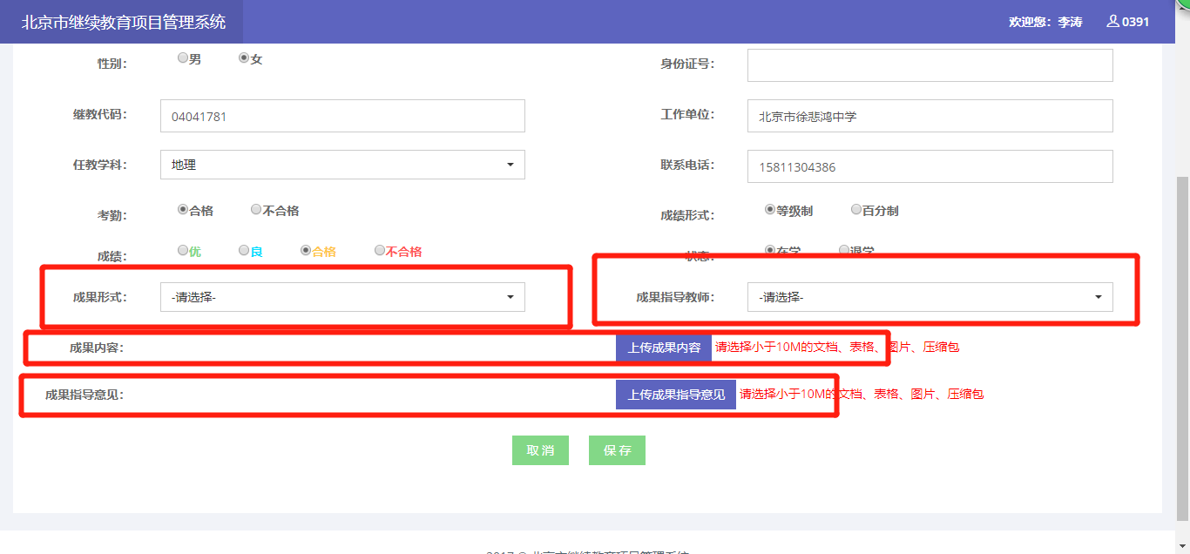

## 三、结业管理（项目管理身份老师）

### 1、上传自评报告、检查结业信息是否正确

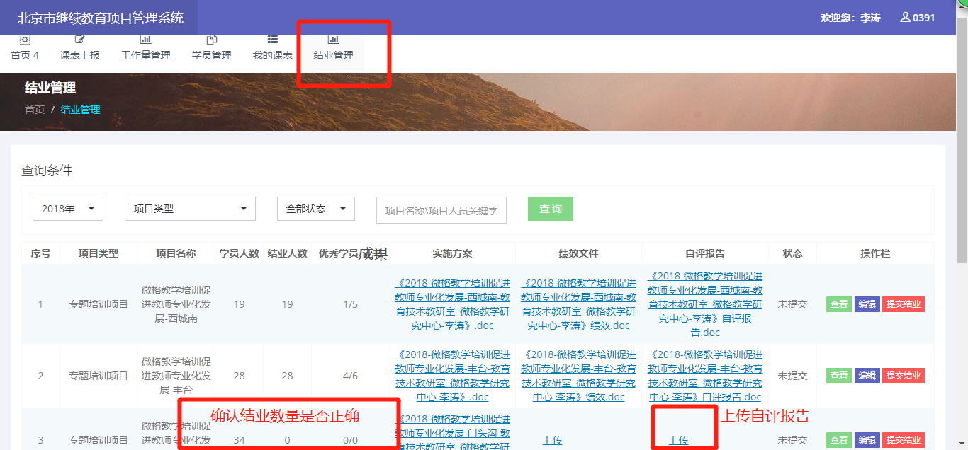

### 2、提交结业

注：切记，必须提交，否则会影响教师教学工作量成果部分统计

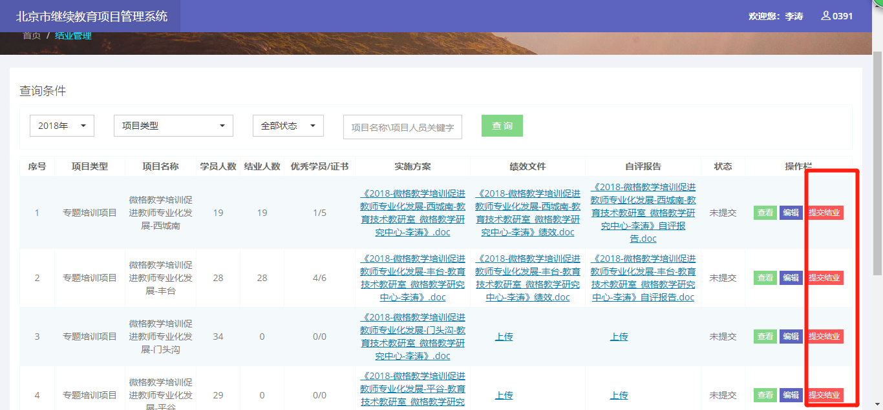

## 四、结业审核（二级学院教务管理员）

### 1、选择‘待审核’状态的信息

### 2、审核通过或不通过，不通过后提交者可修改后重新提交

